GUÍA DE CIENCIAS NATURALES
GUIA 6

Nombre: | Curso: 6°A | Fecha: semana N° 7
¿QUÉ APRENDEREMOS?
Objetivo (s): Representar, por medio de modelos, la transferencia de energía y materia desde los organismos fotosintéticos a otros seres vivos por medio de cadenas y redes alimentarias en diferentes ecosistemas. OA2
Contenidos: CADENAS TROFICAS
Objetivo de la semana: Identificar como se conforman las cadenas tróficas, construyendo un esquema o dibujándolos.
Habilidad: IDENTIFICAR

¿Qué necesito saber?
Para comenzar necesitas saber de qué se trata la habilidad de identificar y qué entendemos por cadenas tróficas.

Entonces:
Identificar: Identificarse se refiere a la acción de reconocer si una persona o una cosa es lo que se está buscando, estás deberán contar con ciertos rasgos característicos que serán identificables para quien los precisa reconocer.
Entendemos por identificar: reconocer características reconocibles de algo o una persona.

Cadena trófica: También llamada cadena alimenticia, la cadena trófica revela los vínculos alimenticios entre descomponedores, consumidores y productores. Se trata de una corriente de energía que se inicia con la fotosíntesis: esa energía, mediante la nutrición, luego es transferida de un organismo a otro.

Cadena alimentaria
La cadena alimentaria o cadena trófica muestra como pasa la materia y energía de un ser vivo a otro. Nos enseña las relaciones alimenticias entre los seres vivos, o dicho de un modo más sencillo: que animal se come a quién. Todo ser vivo se alimenta del que le precede en la cadena, y este a su vez será comido por otro.
Los seres vivos que forman esta cadena se organizan en 3 grupos:

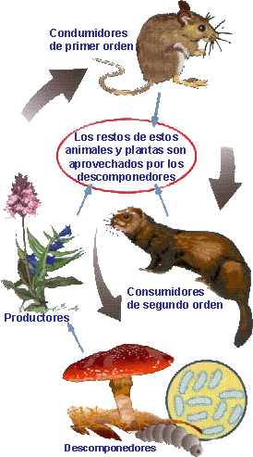

- Los productores: son las plantas, ya que son capaces de fabricar su propio alimento a partir de sustancias muy simples y la energía del Sol.
Los consumidores de primer orden: son los seres vivos que se alimentan de las plantas. Este lugar lo ocupan los animales herbívoros.

- Los consumidores de segundo orden: son los seres vivos que se alimentan de otros animales. Los animales carnívoros ocupan este eslabón de la cadena alimenticia.

- Los descomponedores: se alimentan de restos de otros seres vivos, los descomponen y hacen que los restos pasen a formar parte del suelo. Pertenecen a este eslabón los hongos y algunos seres microscópicos.

Para representar como funciona esta cadena alimenticia se suele utilizar la llamada pirámide trófica. Se trata de un dibujo geométrico donde aparecen los diferentes niveles siguiendo un orden de mayor a menor. En la parte superior aparecen los consumidores terciarios, los depredadores, mientras que en la zona inferior aparecen los productores:

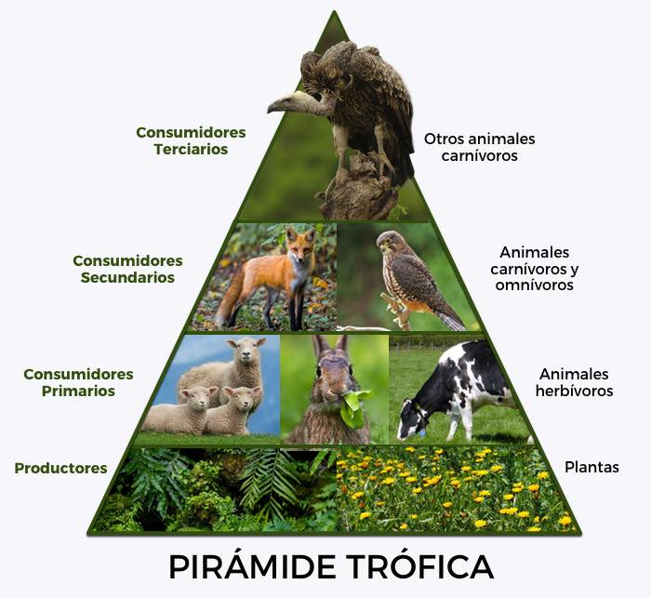

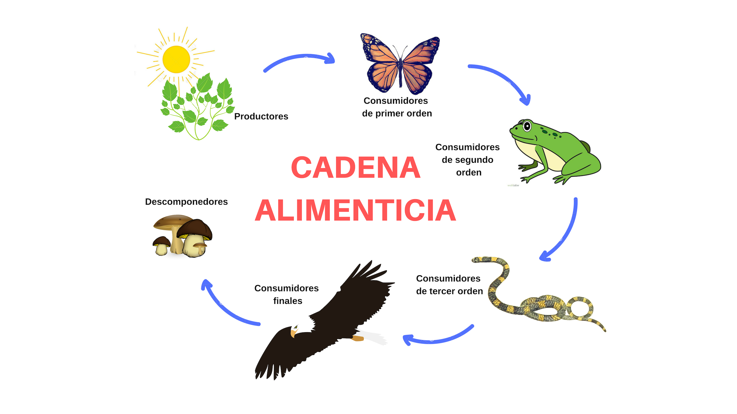

De acuerdo a lo leído anteriormente y a los ejemplos dados de cadenas. Con el siguiente listado construye una cadena trófica. Puedes hacer un mapa conceptual, esquema o dibujar los seres vivos.
Árboles, pasto, conejo, gato, perro, caballo, zorro, cerdo,
Recuerda que debes identificar y poner nombre a quienes son productores, consumidores primarios secundarios y terciarios, si es que hubiera.

Envía una foto al wsp del curso del trabajo realizado
Autoevaluación o Reflexión personal sobre la actividad:
1.- ¿Qué fue lo más difícil de este trabajo? ¿Por qué?
…………………………………………………………………………………………………………………..

